Odzież chłopięca - modnie i z uciechą
Niełatwo jest zadowolić wybredne gusta małych mężczyzn. Tym bardziej, jeśli chodzi o garderobę i odzież chłopięcą. Wizje rodziców, jak mogłoby wyglądać ich dziecko, często nie pokrywają się z tym, jak dziecko samo chciałoby wyglądać. Jest na to rada!

Odzież chłopięca dla wymagających
W sklepie KidsHits kupisz licencjonowane i oryginalne produkty z motywami z popularnych bajek, filmów i kreskówek. Odzież chłopięca, którą oferujemy, wykonana jest z wysokiej jakości bawełny, która pozwala skórze dziecka oddychać. Spodnie dresowe z naszych kolekcji mają wszyte elastyczne gumy, które zapewniają dopasowanie do różnych typów sylwetek dzieci. Nadruki na odzieży chłopięcej są trwałe i odporne na spieranie, dzięki czemu Twoje dziecko będzie mogło przez długi czas cieszyć się nadrukiem jak pierwszego dnia po odpakowaniu koszulki, piżamy czy kurtki.

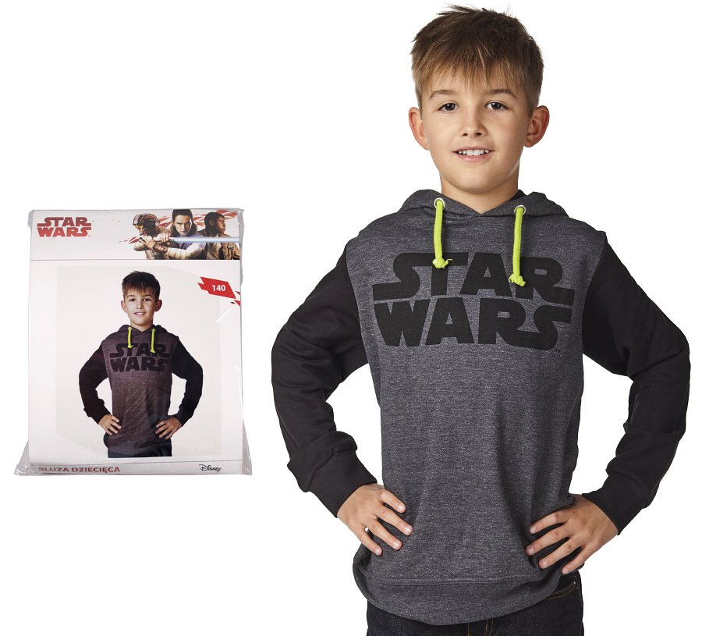
Odzież w sklepie KidsHits
Oferujemy odzież chłopięcą z motywami z takich bajek i filmów jak:
l Auta,
l Batman,
l różne filmy Disneya,
l Spiderman,
l Spongebob,
l Superman,
l Psi Patrol,
l Star Wars.
Oprócz tego posiadamy jeszcze w ofercie koszulki i dresy dla prawdziwych małych kibiców i fanów piłki nożnej (a może nawet przyszłych gwiazd futbolu) z logotypami i motywami najpopularniejszych klubów piłkarskich na świecie:
l FC Barcelona,
l Manchester United,
l Real Madryt.
Odzież chłopięca ze sklepu KidsHits zapewni Twojemu dziecku niezłą frajdę. Zajrzyj na naszą stronę i spraw mu prezent!

